EJERCICIO JSON

a) Muestra el código XML equivalente.
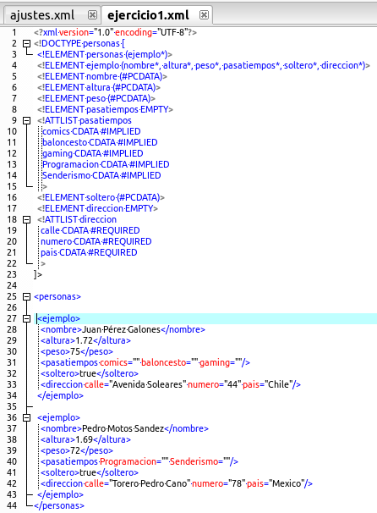

b) Compara el número de caracteres que forma una codificación y otra. ¿Cuántos caracteres ocupa la codificación JSON? ¿Cuántos caracteres ocupa la codificación XML? (Nota: el número de caracteres se puede contar con un editor de texto).
La codificacion JSON ocupa 408 carácteres.
La codificacion XML ocupa 1144 carácteres.

c) Transforma la notación JSON para que toda la información quede en una sola línea. ¿Crees que el contenido en una sola línea es equivalente al contenido inicial? ¿Qué ventajas e inconvenientes le ves a tener toda la información en una sola línea?
El contenido en un sola línea si es equivalente al contenido inicial, pero no le veo ninguna ventaja, de hecho solo lo encuentro más dificil de leer.

d) Transforma la notación XML para que toda la información quede en una sola línea. ¿Qué línea resulta más larga, la línea con notación JSON o la línea con notación XML?
La notación XML es mas larga que la notación JSON.

